«Занимательная математика дома»

Любая математическая задача на смекалку несёт в себе определённую умственную нагрузку, развивает у детей познавательный интерес, способность к исследовательскому, творческому поиску.
Приобщение детей старшего дошкольного возраста в условиях семьи к занимательному математическому материалу поможет решить ряд педагогических задач.
Известно, что игра как один из наиболее естественных видов деятельности детей способствует самовыражению, развитию интеллекта, самостоятельности. Эта развивающая функция в полной мере свойственна и занимательным математическим играм.
Желание достичь цели —составить фигуру, модель, дать ответ; получить результат — стимулирует активность, проявление нравственно-волевых усилий (преодоление трудностей, возникающих в ходе решения, доведение начатого дела до конца, поиск ответа до получения результата)
Предложите ребёнку поиграть с вами в игру «Какое число пропущено? ». Разложите на столе карточки с числами от 0 до 10. Ребёнок закрывает глаза, а вы в этот момент убираете одну из карточек, так, чтобы получился непрерывный ряд, если ребёнок дал правильный ответ, поменяйтесь с ним ролями.
Занимательные игры способствуют становлению и развитию таких качеств личности, как целенаправленность, настойчивость.
Поупражняйте дома ребёнка в счёте в игре «Кто больше? ». Перед играющими две кучки пуговиц. По команде игроки в течение минуты откладывают из кучки по одной пуговице; потом считают, кто больше отложил. Можно усложнить игру: откладывать пуговицы с закрытыми глазами и т. д.
Выполнение практических действий с использованием занимательного материала вырабатывает у детей умение воспринимать познавательные задачи, находить для них новые способы решения.
Для игры «Сколько в другой руке? » приготовьте мелкие предметы (бусинки). Правила игры: взрослый говорит: «У меня 6 бусинок, в правой руке 3 бусинки (показывает). Сколько в левой? ». Если ребёнок угадал, поменяйтесь ролями (когда вы отгадываете, допускайте намеренно ошибки) .
Во время приготовления обеда спросите у ребёнка, где больше воды: в чашке, в кастрюле, в чайнике, в тарелке? Убедиться в правильности ответа он может на практике. Обязательно уточните, чем вы мерили, и сколько условных мерок оказалось в каждой из посудин.
Дети начинаю то сознавать, что в каждой из занимательных задач заключена какая-либо хитрость. Найти её без сосредоточенности и обдумывания невозможно. Загадывайте детям задачи в стихотворной форме.
Под кустами у реки Подарил утятам ёжик
Жили майские жуки: 8 кожаных сапожек.
Дочка, сын, отец и мать. Кто ответит из ребят,
Кто их может сосчитать? Сколько было всех утят?
Игры математического содержания помогают воспитывать у детей познавательный интерес, способность к исследовательскому и творческому поиску, желание и умение учиться. Занимательные задачи, игры, головоломки способствуют становлению и развитию таких качеств личности, как целенаправленность, настойчивость, самостоятельность. Выполнение практических действий с использованием занимательного материала вырабатывает у детей умение воспринимать познавательные задачи, находить для них новые решения.
Логические задачки по математике могут быть следующими:
* Стоит дуб. На дубе висят два больших яблок и два маленьких. Сколько всего фруктов растет на дубе? (Ответ: ни одного — на дубе яблоки на растут.)
* Если гусь стоит на двух ногах, то он весит 3 кг. Сколько будет весить гусь, если он стоит на одной ноге? (Ответ: 3 кг.)
*У двух сестер по одному брату. Сколько детей в семье? (Ответ: 3.)
* На кусте распустилось 5 роз. Мама срезала 3 штуки, сколько осталось?
* Жираф, крокодил и бегемот
жили в разных домиках.
Жираф жил не в красном
и не в синем домике.
Крокодил жил не в красном
и не в оранжевом домике.
Догадайся, в каких домиках жили звери?
*Под елкой цветок не растет,
Под березой не растет грибок.
Что растет под елкой,
А что под березой?
*На клене 5 веток? на каждой ветке по 2 яблока. Сколько яблок на клене?
Если ребенок не справляется с решением математической задачи, то, возможно, он еще не научился концентрировать внимание и запоминать условие. Вполне вероятно, что, читая или слушая второе условие, дошкольник забывает предыдущее. В этом случае вы можете помочь ему сделать определенные выводы уже из условия математической задачи. Прочитав первое предложение, спросите дошкольника, что он узнал, что понял из него. Затем прочитайте второе предложение и задайте ребенку тот же вопрос. И так далее. Вполне возможно, что к концу условия ребенок уже догадается, какой здесь должен быть ответ.
Решите сами вслух какую-нибудь задачу по математике. Делайте определенные выводы после каждого предложения. Пусть дошкольник следит за ходом ваших мыслей. Пусть он сам поймет, как решаются математические задачи подобного типа. Поняв принцип решения логических задач, ребенок убедится в том, что решать такие задачи по математике просто и даже интересно.
Обычные загадки, созданные народной мудростью, также способствуют развитию логического мышления ребенка:
Два конца, два кольца, а посередине гвоздик (ножницы) .
Висит груша, нельзя скушать (лампочка) .
Зимой и летом одним цветом (елка) .
Сидит дед, во сто шуб одет; кто его раздевает, тот слезы проливает (лук)
Занимательные игры, которые родители могут изготовить вместе с детьми своими руками. Это такая игра, например: «Танграм».
«Танграм»- одна из несложных игр. Называют её и «Головоломкой из картона», «Геометрическим конструктором». Квадрат размером 8 на 8 см из картона (демонстрирует, одинаково окрашенного с обеих сторон, разрезают на 7 частей. В результате получается 2 больших, 1 средний и 2маленьких треугольника, квадрат и параллелограмм. Используя все 7 частей, плотно присоединяя их одну к другой, можно составить много различных изображений по образцам или по собственному замыслу.
-Более сложной и интересной для детей деятельностью является воссоздание фигур по образцам контурного характера. Воссоздание фигур по контурным образцам требует зрительного членения формы той или иной плоскостной фигуры на составные части, т. е. на те геометрические фигуры, из которых она составлена.
игра «Колумбово яйцо»
и «Монгольская игра».
Эти игры аналогичны предыдущей, также их можно самостоятельно изготовить дома и играть в них вместе с детьми.
-Играйте вместе с детьми. Развивайте у детей творческие способности, самостоятельность, придумывайте новые варианты фигур-силуэтов.

"ИГРАЕМ ВМЕСТЕ С ДЕТЬМИ".
В дошкольном возрасте закладываются основы знаний, необходимых ребенку в школе. В математике важным является не качество предметов, а их количество. Операции собственно с числами на первых порах трудны и не совсем понятны ребенку. Тем не менее, вы можете учить детей счету на конкретных предметах. Ребенок понимает, что игрушки, фрукты, предметы можно сосчитать. Известно, что выполнение мелкой домашней работы очень нравится ребенку. Поэтому вы можете обучать ребенка счету во время совместной домашней работы. Например, попросите ребенка принести вам определенное количество каких-либо нужных для дела предметов. Точно так же можно учить ребенка отличать и сравнивать предметы: попросите его принести вам большой клубок или тот поднос, который шире. Наглядность - важный принцип обучения ребенка. Когда ребенок видит, ощущает, щупает предмет, обучать его математике значительно легче. Поэтому одним из основных принципов обучения детей основам математики является наглядность. Изготавливайте математические пособия, потому что считать лучше какие-то определенные предметы, например цветные кружочки, кубики, полоски бумаги и т. п. Хорошо, если вы сделаете для занятий математикой геометрические фигуры, если у вас будут игры «Лото» и «Домино», которые также способствуют формированию элементарных навыков счета у детей. Школьный курс математики вовсе не прост. Зачастую дети испытывают разного рода затруднения при освоении школьной программы по математике. Возможно, одной из основных причин подобных трудностей является потеря интереса к математике как предмету. Следовательно, одной из наиболее важных задач подготовки ребенка к школьному обучению будет развитие у него интереса к математике. Приобщение ребенка к этому предмету в условиях семьи в игровой и занимательной форме поможет им в дальнейшем быстрее и легче усваивать сложные вопросы школьного курса. Позвольте предложить Вашему вниманию несколько игр, в которые Вы, вместе с ребёнком, можете поиграть дома.
Мячи и пуговицы Понятия пространственного расположения легко усваиваются в игре с мячом: мяч над головой (вверху, мяч у ног (внизу, бросим вправо, бросим влево, вперед-назад. Задание можно и усложнить: ты бросаешь мяч правой рукой к моей правой руке, а левой рукой - к моей левой. В действии малыш гораздо лучше усваивает многие важные понятия. Счет на кухне Кухня - отличное место для постижения основ математики. Ребенок может пересчитывать предметы сервировки, помогая вам накрывать на стол. Или достать из холодильника по вашей просьбе три яблока и один банан. Угадай, сколько в какой руке В игре могут участвовать двое и больше игроков. Ведущий берет в руки определенное количество предметов, не больше 10 (это могут быть спички, конфеты, пуговицы, камешки и т. д., и объявляет играющим, сколько всего у него предметов. После этого за спиной раскладывает их в обе руки и просит детей угадать, сколько предметов, в какой руке. Сложи квадрат Возьмите плотную бумагу разных цветов и вырежьте из нее квадраты одного размера - скажем, 10 х 10 см. Каждый квадрат разрежьте по заранее намеченным линиям на несколько частей. Один из квадратов можно разрезать на две части, другой - уже на три. Самый сложный вариант для малыша - набор из 5-6 частей. Теперь давайте ребенку по очереди наборы деталей и предложите ему составить из них фигуру. Разнообразить задания можно до бесконечности.
Успехов вам и вашим детям!

Что такое математика ?
Обучению дошкольников началам математики должно отводиться важное место. Это вызвано целым рядом причин (особенно в наше время) : началом школьного обучения, обилием информации, получаемой ребенком, повышением внимания к компьютеризации уже с дошкольного возраста, стремлением родителей в связи с этим как можно раньше научить ребенка узнавать цифры, считать, решать задачи. Взрослые зачастую спешат дать ребенку набор готовых знаний, суждений, который он впитывает как губка, например, научить ребенка считать до 100, до 1000 и. т. д., не овладев полным знанием в пределах 10. Однако всегда ли это дает ожидаемый результат? Скажем, надо ли заставлять ребенка заниматься математикой, если ему скучно?
Основное усилие и педагогов и родителей должно быть направлено на то, чтобы воспитать у дошкольника потребность испытывать интерес к самому процессу познания, к преодолению трудностей, к самостоятельному поиску решений. Важно воспитать и привить интерес к математике.
Знакомство с величиной, формой, пространственными ориентирами начинается у ребенка очень рано, уже с младенческого возраста. Он на каждом шагу сталкивается с тем, что нужно учитывать величину и форму предметов, правильно ориентироваться в пространстве, тогда как долго может не испытывать, например, потребности в счете. Поэтому первостепенное значение имеют те знания, к усвоению которых ребенок наиболее предрасположен.
Вместе с тем принципиально важно, чтобы математика вошла в жизнь детей не как теория, а как знакомство с интересным новым явлением окружающего мира. Не допустить вербализма, формальности, знаний ребенка. Весь процесс обучения должен быть настроен на как можно более раннее возникновение «почему? ». Это возникновение интереса к процессу, к причине, первые «открытия», горящие глаза, и желание узнать «еще и еще». Здесь закладывается мотивационная база дальнейшего развития личности, формируется познавательный интерес, желание узнать что-то новое.
Черпать свои знания по математике ребенок должен не только с занятий по математике в детском саду, но и из своей повседневной жизни, из наблюдений за явлениями окружающего его мира. Здесь на первое место выходите вы, родители ребенка. Здесь ваша помощь неоценима, помощь родителей, которые желают внести свою лепту в дело развития и воспитания собственного ребенка. Совместный поиск решения проблем, помогает организовать обучение детей и взрослых, которое не только способствует лучшему усвоению математики, но и обогащает духовный мир ребенка, устанавливает связи между старшими и младшими, необходимые им в дальнейшем для решения жизненных проблем.
Мамам и папам, бабушкам и дедушкам хочу напомнить, что принудительное обучение бесполезно и даже вредно. Выполнение заданий должно начинаться с предложения: «Поиграем? ».
Обсуждение заданий следует начинать тогда, когда малыш не очень возбужден и не занят каким либо интересным делом: ведь ему предлагают поиграть, а игра - дело добровольное!
Больше играйте с детьми!

«Математика игры по дороге домой»

Современные условия жизни, к сожалению, не позволяют родителям уделять достаточно времени своим детям. Конечно, было бы просто замечательно, если бы мамы и папы больше общались с детьми, чаще бы играли в совместные игры. Но что же делать, если действительно нет достаточно времени для общения с ребенком, и уж тем более для совместных игр?
Учитывая тот момент, что общение родителей с детьми происходит большей частью по дороге в детский сад и вечером домой, мы предлагаем вам несколько вариантов математических игр, благодаря которым, дорога в детский сад превратится в познавательное, увлекательное, интересное путешествие, как для Вас, так и для вашего ребёнка.
«Ниже - выше».
Игра направлена на формирование у ребенка представлений о величине предметов. Например: «Покажи мне самый высокий дом, а теперь покажи дом, который ниже». Можно выбрать любые другие предметы — деревья, скамейки, кусты, заборы и т. д.
«Цвета».
Игра развивает логическое мышление, наблюдательность. Предложите ребёнку назвать предметы, которые он видит вокруг себя, красного цвета, затем зелёного и так далее.
«Посчитаем вместе»
Игра развивает логическое мышление. В непринужденной форме у ребенка формируются навыки счета. Вы можете вместе с ребенком посчитать машины, дома, деревья. Можно считать вместе, можно предложить ребенку самостоятельно посчитать, можно считать по очереди. Главное, чтобы это было весело и интересно.
«Геометрические фигуры».
Игра направлена на формировании у ребёнка представлений о геометрических фигурах. Предложите ребёнку назвать предметы, которые он знает, круглой формы, затем треугольной и так далее.
«Назови лишнее слово».
Данная игра поможет развить у ребенка математические представления. Взрослый называет слова и предлагает ребенку назвать «лишнее» слово, а затем объяснить, почему это слово «лишнее». Например: 1. Мяч, кубик, солнце, обруч. (Лишнее слово – кубик, потому что он квадратной формы, а все остальные предметы круглой формы). 2. Вишня, огурец, помидор, клубника. (Лишнее слово – огурец, потому что он зелёного цвета, а все остальные – красного) .
Представленные игры способствуют не только установлению более тесных отношений между вами и вашим ребенком, но так же направлены на развитие памяти, внимания, мышления, восприятия, воображения, речи вашего ребенка.
Уважаемые, родители, больше играйте с детьми!

«Играем вместе с детьми»

В дошкольном возрасте закладываются основы знаний, необходимых ребенку в школе. В математике важным является не качество предметов, а их количество. Операции собственно с числами на первых порах трудны и не совсем понятны ребенку. Тем не менее, вы можете учить детей счету на конкретных предметах. Ребенок понимает, что игрушки, фрукты, предметы можно сосчитать. Известно, что выполнение мелкой домашней работы очень нравится ребенку. Поэтому вы можете обучать ребенка счету во время совместной домашней работы. Например, попросите ребенка принести вам определенное количество каких-либо нужных для дела предметов. Точно так же можно учить ребенка отличать и сравнивать предметы: попросите его принести вам большой клубок или тот поднос, который шире. Наглядность - важный принцип обучения ребенка. Когда ребенок видит, ощущает, щупает предмет, обучать его математике значительно легче. Поэтому одним из основных принципов обучения детей основам математики является наглядность. Изготавливайте математические пособия, потому что считать лучше какие-то определенные предметы, например цветные кружочки, кубики, полоски бумаги и т. п. Хорошо, если вы сделаете для занятий математикой геометрические фигуры, если у вас будут игры «Лото» и «Домино», которые также способствуют формированию элементарных навыков счета у детей. Школьный курс математики вовсе не прост. Зачастую дети испытывают разного рода затруднения при освоении школьной программы по математике. Возможно, одной из основных причин подобных трудностей является потеря интереса к математике как предмету. Следовательно, одной из наиболее важных задач подготовки ребенка к школьному обучению будет развитие у него интереса к математике. Приобщение ребенка к этому предмету в условиях семьи в игровой и занимательной форме поможет им в дальнейшем быстрее и легче усваивать сложные вопросы школьного курса. Позвольте предложить Вашему вниманию несколько игр, в которые Вы, вместе с ребёнком, можете поиграть дома.
Мячи и пуговицы Понятия пространственного расположения легко усваиваются в игре с мячом: мяч над головой (вверху, мяч у ног (внизу, бросим вправо, бросим влево, вперед-назад. Задание можно и усложнить: ты бросаешь мяч правой рукой к моей правой руке, а левой рукой - к моей левой. В действии малыш гораздо лучше усваивает многие важные понятия. Счет на кухне Кухня - отличное место для постижения основ математики. Ребенок может пересчитывать предметы сервировки, помогая вам накрывать на стол. Или достать из холодильника по вашей просьбе три яблока и один банан. Угадай, сколько в какой руке В игре могут участвовать двое и больше игроков. Ведущий берет в руки определенное количество предметов, не больше 10 (это могут быть спички, конфеты, пуговицы, камешки и т. д., и объявляет играющим, сколько всего у него предметов. После этого за спиной раскладывает их в обе руки и просит детей угадать, сколько предметов, в какой руке. Сложи квадрат Возьмите плотную бумагу разных цветов и вырежьте из нее квадраты одного размера - скажем, 10 х 10 см. Каждый квадрат разрежьте по заранее намеченным линиям на несколько частей. Один из квадратов можно разрезать на две части, другой - уже на три. Самый сложный вариант для малыша - набор из 5-6 частей. Теперь давайте ребенку по очереди наборы деталей и предложите ему составить из них фигуру. Разнообразить задания можно до бесконечности.
Успехов вам и вашим детям!

«Математические игры по дороге домой»
Современные условия жизни, к сожалению, не позволяют родителям уделять достаточно времени своим детям. Конечно, было бы просто замечательно, если бы мамы и папы больше общались с детьми, чаще бы играли в совместные игры. Но что же делать, если действительно нет достаточно времени для общения с ребенком, и уж тем более для совместных игр?
Учитывая тот момент, что общение родителей с детьми происходит большей частью по дороге в детский сад и вечером домой, мы предлагаем вам несколько вариантов математических игр, благодаря которым, дорога в детский сад превратится в познавательное, увлекательное, интересное путешествие, как для Вас, так и для вашего ребёнка.
«Ниже - выше».
Игра направлена на формирование у ребенка представлений о величине предметов. Например: «Покажи мне самый высокий дом, а теперь покажи дом, который ниже». Можно выбрать любые другие предметы — деревья, скамейки, кусты, заборы и т. д.
«Цвета».
Игра развивает логическое мышление, наблюдательность. Предложите ребёнку назвать предметы, которые он видит вокруг себя, красного цвета, затем зелёного и так далее.
«Посчитаем вместе»
Игра развивает логическое мышление. В непринужденной форме у ребенка формируются навыки счета. Вы можете вместе с ребенком посчитать машины, дома, деревья. Можно считать вместе, можно предложить ребенку самостоятельно посчитать, можно считать по очереди. Главное, чтобы это было весело и интересно.
«Геометрические фигуры».
Игра направлена на формировании у ребёнка представлений о геометрических фигурах. Предложите ребёнку назвать предметы, которые он знает, круглой формы, затем треугольной и так далее.
«Назови лишнее слово».
Данная игра поможет развить у ребенка математические представления. Взрослый называет слова и предлагает ребенку назвать «лишнее» слово, а затем объяснить, почему это слово «лишнее». Например: 1. Мяч, кубик, солнце, обруч. (Лишнее слово – кубик, потому что он квадратной формы, а все остальные предметы круглой формы). 2. Вишня, огурец, помидор, клубника. (Лишнее слово – огурец, потому что он зелёного цвета, а все остальные – красного) .
Представленные игры способствуют не только установлению более тесных отношений между вами и вашим ребенком, но так же направлены на развитие памяти, внимания, мышления, восприятия, воображения, речи вашего ребенка.
Уважаемые, родители, больше играйте с детьми!

Использование занимательных игр детей дома
Занимательный математический материал – это математические развлечения, игры, логические игры, задачи и упражнения, дидактические игры и упражнения, Занимательность математическому материалу придают элементы, содержащиеся в каждой задаче, логическом упражнении, развлечении, будь-то шахматы или самая элементарная головоломка. Например, необычность постановки вопроса: «Как с помощью двух палочек сложить на столе квадрат? » - заставляет ребенка задуматься и в поисках ответа втянуться в игру воображения.
Математические развлечения, головоломки, ребусы, лабиринты интересны по со держанию, занимательны по форме, отличаются необычностью решения, развивают логическое мышление, воображение.Это головоломки по составлению фигур из палочек, в доме всегда найдутся спички. Составьте с детьми 2 равных квадрата из семи палочек, 2 равных треугольника из пяти палочек.
Математические игры- другой вид занимательного материала. Это игры, в которых смоделированы математические построения, отношения, закономерности. Например, игра «Цепочка примеров»упражняет детей в умении производить арифметические действия.
Возьмите мяч, сядьте напротив ребенка, назовите простой арифметический пример и бросьте ребенку мяч, он дает ответ и бросает мяч обратно.
«Отгадайте число».Попросите ребенка быстро назвать число меньше 8, но больше 6 и т. д. Этим у ребенка закрепляется умение сравнивать числа.
Разновидностью математических игр и задач является логические игры и упражнения. Они направлены на тренировку мышления, при выполнении логических операций. Игра «Вычислительная машина»предполагает строгую логику действий.
Игра «Только одно свойство». Для игры изготовьте дома, вместе с ребенком набор геометрических фигур. В него входят 4фигуры (круг, квдрат, треугольник и прямоугольник) четырех цветов. В этот же набор входят такое же количество фигур, но больших по размеру. Играют двое. Один кладет на стол любую фигуру. Второй играющий должен положить рядом фигуру, отличающуюся только по одному признаку. Проигрывает тот, кто первый останется без фигур. За неправильно сделанный ход забирается фигура.
К занимательному материалу относятся и дидактические игры и упражнения. Они направлены на развитие у детей разного возраста логического мышления, пространственных представлений, дают возможность упражнять ребят в счет, вычислениях.
Дети раскладывают перед собой лицевой стороной виз карточки с цифрами от 1 до 10. Некоторые числа встречаются в наборе дважды. Каждый играющий в порядке очередности берет карточку с цифрами, открывает ее и кладет перед собой. Затем первый играющий открывает еще карточку.
Если обозначенное на ней число меньше числа открытой ранее карточки, ребенок ее левее первой, если больше - правее. Если он возьмет карточку с числом уже открытом им, то возвращаете на место, а право хода передает соседу.
Математические развлечение представлены разного рода задачами, играми на пространственные преобразование, моделирование, воссоздание фигур, силуэтов из определенных частей: «Танграм», «Колумбово яйцо».
Игры математического содержания помогают воспитывать у детей познавательный интерес, способность к исследовательскому и творческому поиску, желание и умение учиться.
Занимательные задачи, игры на составление фигур, силуэтов, головоломки способствуют становлению и развитию таких качеств личности, целенаправленность, самостоятельность.
При проведении нельзя сообщать детям готовый ответ, а также порицать и высказывать недовольство.
В руководстве деятельностью детей важна наглядность. Возможна и частичная подсказка, одобрение правильного пути поиска, поощрения ребенка. Чем чаще вы играете с детьми, тем раньше они начинают осознать, что в каждой из занимательных задач заключена какая-либо хитрость, выдумка, забава и найти ее невозможно без сосредоточенности, постоянного сопоставления цели с полученным результатом.

«Занимательная математика дома»
Уважаемые родители!
Любая математическая игра, загадка, задача, упражнение развивает у детей память, внимание, познавательный интерес, способствует вовлечению детей к исследовательскому творческому поиску.
Приобщение детей старшего дошкольного возраста в условиях семьи к занимательному математическому материалу поможет педагогам решать ряд педагогических задач.
Через различные виды игр, упражнений, заданий у детей развивается интеллект, самостоятельность, речь. Формируются такие качества личности ребенка как находчивость, усидчивость, сообразительность, быстрота реакции, наблюдательность.
С целью повышения интереса к занимательной математике, в частности к математической загадке, предлагаю придумать вместе с детьми загадки, в начале - легкие, по образцу, а потом более сложные и самостоятельно.
В условиях семьи организовывайте соревнования: «Кто правильно докажет? », «Кто интереснее докажет? ». Предложите ребенку поиграть с вами в игру «Соседи»: разложите цифры с 1 до 10, закрепите их названия, затем, оставляя одну цифру, в начале, вместе с ребенком, называйте «соседей» слева и справа. Если ребенок дал правильный ответ, поменяйтесь с ним ролями. Поупражняйте ребенка в закреплении названий геометрических фигур с помощью игр: «Какой нет? », «Найди фигуру». В начале, рассмотрите геометрические фигуры, закрепите названия, а затем, вместе с ребенком начинайте играть.
В свободное время, на прогулке решайте с детьми математические задачки. В начале, придумайте сами, а затем, предложите детям.
Отгадывайте загадки. Например:
Пять цветочков у Наташи,
И ещё два дал ей Саша.
Кто тут сможет посчитать,
Сколько будет два и пять?
Пусть ребенок сам подумает, посчитает, а если возникнут трудности, посчитайте и объясните вместе.
Побольше обращайте внимание на логические загадки. Они развивают речь у детей, логическое мышление. Разгадывайте кроссворды, шарады, лабиринты.
Пример логической загадки:
Стоит дуб. На нём висят 2 больших яблока и 2 маленьких. Сколько всего яблок растет на дубе?
Ответ: Ни одного. На дубе яблоки не растут.
Если ребенок сразу не ответил, прочитайте еще раз. Спросите: Какие фрукты? Где растут?
Обсудите условия загадки.
Уважаемые родители! Изготовляйте вместе с детьми занимательные игры. Это различные головоломки, лото, шарады, лабиринты, кроссворды и др. Дети будут с большим интересом принимать участие в изготовлении, а затем, играть.
Играйте вместе с детьми! Развивайте у детей творческие способности, интеллект, самостоятельность.
Успехов Вам и сотрудничества в работе с детьми!

Игры со счетными палочками
Счетные палочки. Многие родители дошколят и не задумываются о их приобретении, так как "официально" они предназначена вовсе не для игр, а для школьных занятий. А ведь ведь именно палочки способствуют развитию мелкой моторики рук, упражнения со счётными палочками развивают подвижность кисти руки, внимание, воображение, ловкость, координацию, мышление и сообразительность. Позволяют закрепить представления о геометрических фигурах, овладеть конструктивными навыками, знакомит ребёнка с понятием «симметрия».
Сегодня я хочу предложить игры с счетными палочками .
• Складывание и выкладывание палочек из коробки по одной, по две, три.
• Перекладывание из одной коробки в другую. выкладывание предметов из заданного количества палочек.
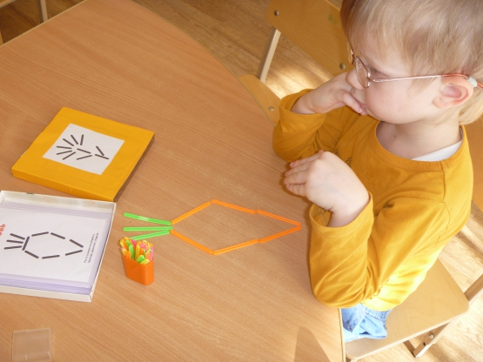
• Составление геометрических форм (по образцу). квадрат, треугольник, прямоугольник, а также изображения несложных предметов: дорожка, окно и т. д.
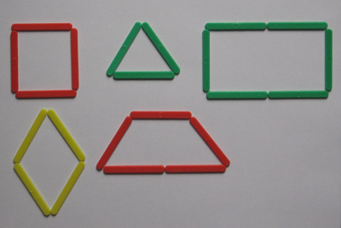
• «Забор», «Ёжик» - втыкание палочек в пластилин.
• Помочь ребёнку сложить домик или дерево из палочек, затем предложить придумать самому и выложить любую фигурку из палочек. Показ хорошо сопровождать стихами, загадками или потешками, это необходимо для поддержания интереса к таким играм и для создания не только зрительного, но и слухового образа.
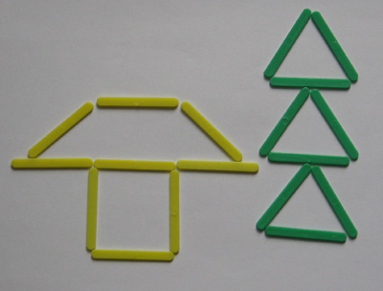
• Игра «Рисуем палочками»Выложите из палочек дорогу, и ребенок с удовольствием будет катать по ней машинки. Сделайте пешеходный переход и учите правила дорожного движения
•. Чем больше палочек — тем интереснее. :можно «посадить «разноцветные цветы, нарисовать машины и т. д. Такая игра прекрасно развивает воображение ребенка.
Для выкладывания из палочек можно использовать картинки-образцы.
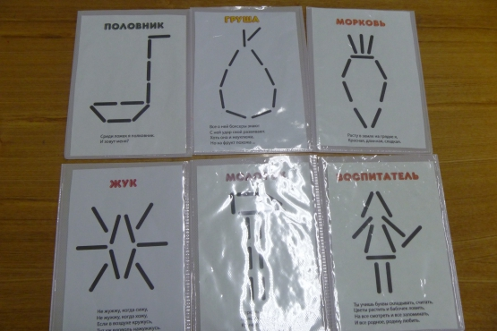
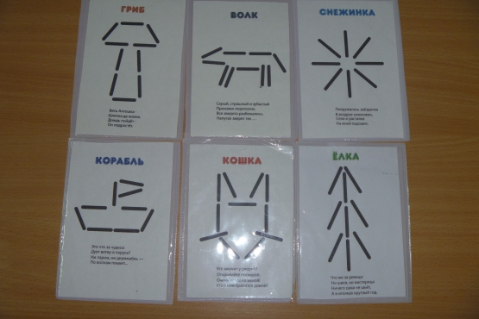
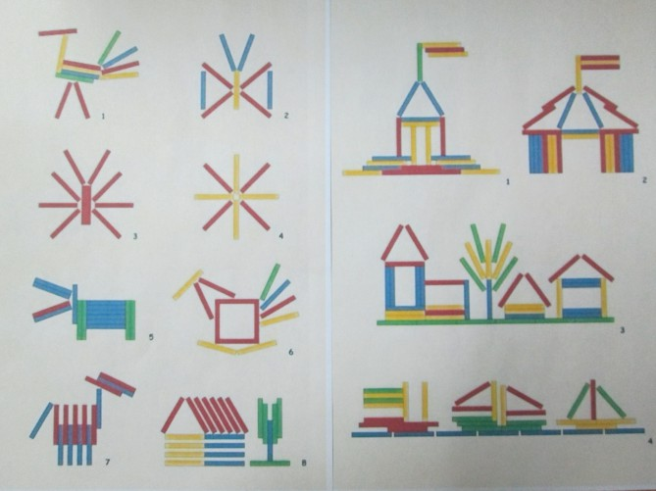

Дидактические игры со счетными палочками
Очень интересны и занимательны для детей дидактические игры со счетными цветными палочками. Т Дети упражняются в составлении геометрических фигур на плоскости стола, что способствует развитию не только мелкой моторики, но и смекалки. Ребенок анализирует и обследует фигуры зрительно-осязаемым способом. В процессе данной деятельности дети во учатся усидчивости и самостоятельности. Такими простыми и занимательными играми можно занять детей не только в детском саду, но и дома, а счетные палочки можно с легкостью заменить на спички или цветные карандаши, так-же во время игры с детьми можно закреплять не только названия различных геометрических фигур, но и цвета.
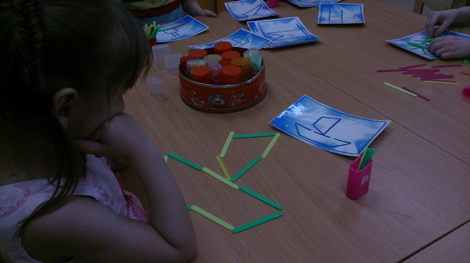
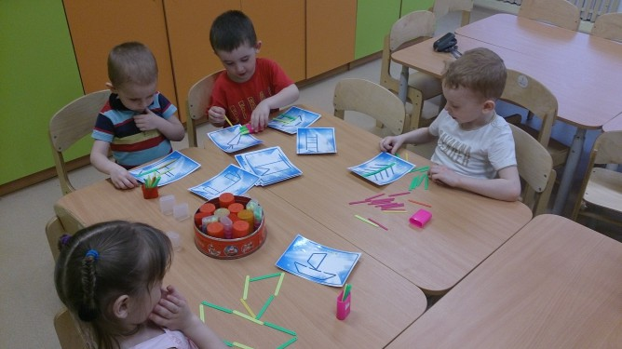

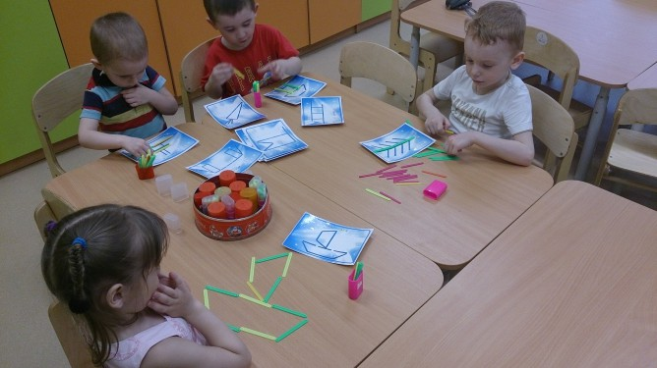

Развитие мелкой моторики рук и познавательных способностей посредством универсальной развивающей игрушки — счетных палочек
Родителей и педагогов всегда волновал вопрос: как обеспечить полноценное развитие ребенка в дошкольном возрасте, как правильно подготовить его к школе? Одним из аспектов этой проблемы является развитие мелкой моторики и координации движений пальцев рук. Учеными доказано, что развитие руки находится в тесной связи с развитием речи и мышления ребенка.
Уровень развития мелкой моторики – один из показателей интеллектуальной готовности к школьному обучению. Обычно ребенок, имеющий высокий уровень развития мелкой моторики, умеет логически рассуждать, у него достаточно развиты память и внимание, связная речь. Учителя отмечают, что первоклассники часто испытывают серьезные трудности в овладении навыками письма. Неподготовленность к письму, недостаточное развитие мелкой моторики, зрительного восприятия, внимания может привести к возникновению негативного отношения к учебе, тревожного состояния ребенка в школе. Поэтому в дошкольном возрасте важно развить механизмы, необходимые для овладения письмом, создать условия для накопления ребенком двигательного и практического опыта, развития навыков ручной умелости. А как это сделать? Конечно же, через игру и развивающие игрушки. Но современный мир игрушек настолько многообразен, что разобраться в нем не так уж и просто. Да и качественные игрушки стоят зачастую не дешево. К тому же очень часто игрушка выполняет какую-то одну функцию – развивает восприятие, мышление или мелкую моторику. А вот от игрушки, которая бы в комплексе развивала ребенка, т. е. была бы многофункциональной, надолго смогла бы увлечь ребенка, да и стоила бы не дорого, не отказался бы никто. Для начала давайте с вами поразмышляем, какой смысл несет понятие «развивающая игрушка»? И какими характерными особенностями она должна обладать? Игры и игрушки, в задачу которых входит исключительно развитие интеллектуальных способностей (математические представления, логическое мышление, речь, чаще всего и относят к категории развивающих, хотя обычная кукла развивает не меньше любой самой «развивающей» игрушки. Итак, универсальная игрушка должна быть многофункциональной, т. е. такой, чтобы с ней можно было играть по- разному, использовать в сюжетно-ролевых играх, творческих занятиях. Потому что именно такая игрушка и развивает ребенка по- настоящему.
И такая универсальная игрушка уже давно существует. Хотя большинство родителей вовсе не считают её игрушкой, а относят к школьным принадлежностям. Да и продается эта уникальная игрушка не в отделе игрушек, а в магазине канцелярских товаров. Догадались? Это всем нам давно знакомые счетные палочки. И мне бы хотелось поделиться опытом своей работы, так как счетные палочки мы используем с детьми с самого раннего возраста.
Первое упражнение подойдет для самых маленьких: «Спрячь палочку в домик». Вам понадобится любой футляр, коробка, в которой можно сделать прорезь с помощью ножниц или ножа. Покажите малышу как в неё можно прятать палочки по одной. Уверенна, что такая игра может надолго увлечь вашего малыша.
Следующее упражнение: «Изучаем цвета». Для самых маленьких выбираем 2 цвета и показываем, как их можно разложить в 2 коробки или тарелочки. Когда кроха будет легко справляться с этим заданием, можно добавить третий цвет. Ваш малыш играя, учится сравнивать, анализировать и на элементарном уровне логически мыслить.
Следующую серию упражнений можно назвать «Пластилиновая страна». Счетные палочки и пластилин прекрасное сочетание, как бы странно это не звучало. Способность во время игры совмещать различные материалы развивает воображение и умение нестандартно мыслить. Палочки во время игры могут превратиться в колючки у ежа, в стебель или лепестки у цветка, в ствол дерева или заборчик у дома, в ручки или ножки человечка, и в любые другие придуманные вами предметы.
А как интересно изучать со счетными палочками математику. Во-первых, ваш малыш легко научится считать. Самые маленькие оперируют понятиями «один» и «много», затем считают до 2, а к 3-4 годам считают до 5. Со счетными палочками детям более старшего возраста, намного легче дается изучение состава числа, а также простейшие операции сложения и вычитания. Именно со счетными палочками малышу легко понять принцип сложения и вычитания. С помощью счетных палочек ребенок может познакомиться и с геометрическими фигурами. Их можно выкладывать из палочек по образцу, по нарисованному заранее контуру. Когда малыш осваивает это задание, его можно познакомить с понятиями: «сторона», «угол», «вершина». Играя с палочками, ребенок научится логически мыслить, преобразуя одну фигуру в другую (н-р, как из квадрата сделать 2 треугольника или прямоугольника, добавив только одну палочку). При помощи пластилина легко познакомить ребенка не только с геометрическими фигурами, но и с телами (н-р, куб или конус). Очень просто объяснить малышу некоторые понятия из геометрии, н-р, что такое радиус или диаметр круга. Выкладывая дорожки различные по длине и ширине, мы знакомим с понятиями : узкий – широкий, короткий – длинный. А построив два домика различные по высоте, мы знакомим с понятиями: высокий – низкий.
С помощью счетных палочек можно упражнять ребенка в умении соотносить количество предметов и их численное обозначение. Напишите цифры на карточках и показывайте малышу карточку с числом соответствующим количеству палочек. Дети 4-5 лет свободно оперируют количеством в пределах 10, хотя нередко пересчитывают количество предметов более 5, не определив их на глаз. Легко познакомить ребенка с математическими знаками : >, <, =, выкладывая их между цифрами, тем самым научив ребенка ещё и читать такие выражения. Да и сами цифры, также как и буквы можно выкладывать из счетных палочек. В любом разделе математики счетным палочкам нет достойной альтернативы. Необходимо только немного пофантазировать.
Математика и счетные палочки – понятия привычные для нашего слуха, а вот счетные палочки и рисование, звучит немного странно. Но, тем не менее, из палочек можно выложить (т. е. нарисовать) все что угодно: дом, забор, корабль, реку, солнце… И чем больше палочек, тем интереснее результат. Ребенок в таком рисунке может воплотить любую свою фантазию.
А еще счетные палочки могут стать предметами заместителями в любой сюжетно ролевой игре. Они превращаются в «ложки», «пистолет», «термометр», «бигуди» и даже в «спагетти».
Как видите, имея желание и немного творчества, фантазии, вы можете помочь вашему ребенку познавать мир интересно и увлекательно. К тому же, используя счетные палочки в ежедневных играх, вы можете с легкостью решить проблему недоразвития мелкой моторики, которое наблюдается у большинства современных детей, особенно городских. Совсем недавно, и взрослым, и детям практически все приходилось делать руками, а сейчас на каждое занятие существует по машине. И как следствие – слабое развитие мелкой моторики, которое выливается в неготовность большинства детей к письму, проблем в речевом и интеллектуальном развитии.
«Рука - развивает мозг» - эта истина доказана неоднократно. Но как жаль, что не все взрослые уделяют развитию мелкой моторики достаточное значение или обращают внимание на проблемы слишком поздно. Давайте же оградим наших малышей от проблем в будущем. И пусть у каждого ребенка еще с самого раннего детства появится такая универсальная игрушка, как счетные палочки.

Творим вместе с детьми. Поделки своими руками из бросового материала
Практическая работа с разнообразным бросовым материалом способствует развитию творческих способностей у дошкольников, предусматривает развитие навыков ручного труда, конструирования, знакомит с приемами работы различными инструментами, учит осторожному обращению с ними, способствует развитию координации движений пальцев, развивает мелкую моторику пальцев, воспитывает усидчивость и самостоятельность мышления, художественный вкус. Формируются ценные качества личности (аккуратность, целеустремленность, настойчивость в достижении цели и т. д.) .Для развития маленькой личности весьма полезными станут развитие фантазии и воплощение задуманного в реальность. Самооценка маленького человечка существенно повысится из-за осознания своего участия в процессе творения и труда наравне со взрослыми. Да и взаимопонимание между взрослыми и малышами в таком случае существенно упрощается, что в свою очередь облегчает процесс воспитания.
Во время такой совместной творческой деятельности, ребенок создает полезные и эстетически значимые предметы и изделия для украшения быта (игр, труда, подарки близким, отдыха) .
Самое интересное, что для того, чтобы смастерить что-то занятное, вам не нужно ехать в лес или идти в парк и собирать природный материал - все уже у вас под рукой. Мои воспитанники очень любят мастерить из бросового материала, практически из мусора, счастливо улыбаются, когда создают сами чудо-поделки. Можно сказать, что у нас просто так ничего не выкидывается, в каждом мусоре мы видим будущий шедевр, произведение искусства!
В нашей группе мы вместе с детьми постарались украсить своими поделками уголки для игр и занятий, уголок для родителей, а так же украсили интерьер своей группы. Вашему вниманию предлагаем некоторые из них, может что-то и понравится, возьмете себе на заметку.
